**MA TRẬN ĐỀ KIỂM TRA GIỮA HỌC KÌ 1 – TOÁN 8 NĂM HỌC 2023 – 2024**

|  |  |  |  |  |  |  |  |  |  |  |  |
| --- | --- | --- | --- | --- | --- | --- | --- | --- | --- | --- | --- |
| **TT** | **Chương/ Chủ đề** | **Nội dung/Đơn vị kiến thức** | **Mức độ đánh giá** | | | | | | | | **Tổng % điểm** |
| **Nhận biết** | | **Thông hiểu** | | **Vận dụng** | | **Vận dụng cao** | |
| **TNKQ** | **TL** | **TNKQ** | **TL** | **TNKQ** | **TL** | **TNKQ** | **TL** |
| **1** | **Biểu thức đại số**  **(15 tiết)** | Đa thức nhiều biến. Các phép toán cộng, trừ, nhân, chia các đa thức nhiều biến | 2  (TN1,2)  (0,5đ) |  |  | 3  (TL1a,b,c)  (2,0đ) |  |  |  |  | 25% |
| Hằng đẳng thức đáng nhớ | 1  (TN3)  (0,25đ) |  | 1  (TN7)  (0,25đ) |  |  | 1  (TL6a,b)  (1,0đ) |  | 1  (TL7)  1,0đ | 25% |
| **2** | **Các hình khối trong thực tiễn**  **(7 tiết)** | Hình chóp tam giác đều – Hình chóp tứ giác đều | 1  (TN4)  (0,25đ) | 1  (TL2a)  (0,75đ) |  | 1  (TL2b)  (0,75đ) |  |  |  |  | 17,5% |
| **3** | **Định lí Pythagore. Các loại tứ giác thường gặp**  **(8 tiết)** | Định lí Pythagore |  |  | 1  (TN8)  (0,25đ) |  |  | 1  (TL5)  1,0đ |  |  | 12,5% |
| Tứ giác | 1  (TN5)  (0,25đ) |  |  | 1  (TL3)  (0,75đ) |  |  |  |  | 10% |
| Tính chất và dấu hiệu nhận biết các tứ giác đặc biệt (Hình thang – Hình thang cân) | 1  (TN6)  (0,25đ) | 1  (TL4)  (0,75đ) |  |  |  |  |  |  | 10% |
| **Tổng số câu**  **Số điểm** | | | 6  1,5đ | 2  1,5đ | 2  0,5đ | 5  3,5đ |  | 3  2,0đ |  | 1  1,0đ | 19  10đ |
| **Tỉ lệ %** | | | 30% | | 40% | | 20% | | 10% | | 100% |
| **Tỉ lệ chung** | | | 70% | | | | 30% | | | | 100% |

**ĐẶC TẢ CHUẨN KIẾN THỨC KỸ NĂNG CẦN KIỂM TRA MÔN TOÁN GIỮA HKI KHỐI 8 NĂM HỌC 2023 – 2024**

**THỜI GIAN: 90 PHÚT**

|  |  |  |  |  |  |  |
| --- | --- | --- | --- | --- | --- | --- |
| **Nội dung** | **Mức độ** | **Yêu cầu cần đạt** | **Số ý TL/**  **Số câu hỏi TN** | | **Câu hỏi** | |
| **TL**  **(số ý)** | **TN**  **(số câu)** | **TL**  **(số ý)** | **TN**  **(số câu)** |
| **CHƯƠNG I. BIỂU THỨC ĐẠI SỐ** | | |  |  |  |  |
| **1. Đơn thức và đa thức nhiều biến** | **Nhận biết** | **-** Nhận biết được đơn thức, đa thức nhiều biến. |  | 2 |  | TN1, TN2 |
| **Thông hiểu** | **-** Thực hiện được việc thu gọn đơn thức, đa thức. | 3 |  |  | TL1a,b,c |
| **2. Phép toán với đa thức nhiều biến** | **Thông hiểu** | **-** Thực hiện được các phép toán cộng, trừ, nhân các đa thức nhiều biến trong những trường hợp đơn giản.  - Thực hiện được phép nhân đơn thức với đa thức và phép chia hết một đơn thức cho một đơn thức.  - Thực hiện được phép chia hết một đa thức cho một đơn thức trong những trường hợp đơn giản. | 3 |  |  | TL1a,b,c |
| **3. Hằng đẳng thức đáng nhớ** | **Nhận biết** | **-** Nhận biết được các khái niệm: đồng nhất thức, hằng đẳng thức. |  | 1 |  | TN3 |
| **Thông hiểu** | - Mô tả được các hằng đẳng thức: bình phương của tổng và hiệu; hiệu hai bình phương; lập phương của tổng và hiệu; tổng và hiệu của hai lập phương. |  | 1 |  | TN7 |
| **Vận dụng** | - Vận dụng được các hằng đẳng thức để phân tích đa thức thành nhân tử ở dạng: vận dụng trực tiếp hằng đẳng thức; vận dụng hằng đẳng thức thông qua đặt nhân tử chung. | 2 |  |  | TL6a,b |
| **Vận dụng cao** | - Vận dụng được các hằng đẳng thức để phân tích đa thức thành nhân tử ở dạng: vận dụng trực tiếp hằng đẳng thức; vận dụng hằng đẳng thức thông qua đặt nhân tử chung. | 1 |  |  | TL7 |
| **CHƯƠNG II. CÁC HÌNH KHỐI TRONG THỰC TIỄN** | | |  |  |  |  |
| **1. Hình chóp tam giác đều, hình chóp tứ giác đều** | **Nhận biết** | - Nhận biết được hình chóp tam giác đều, hình chóp tứ giác đều. |  | 1 |  | TN4 |
| **Thông hiểu** | **-** Mô tả được đỉnh, mặt đáy, mặt bên, cạnh bên của hình chóp tam giác đều, hình chóp tứ giác đều.  **-** Tính được diện tích xung quanh, thể tích của một hình chóp tam giác đều, hình chóp tứ giác đều. | 2 |  |  | TL2a,b |
| **CHƯƠNG III. ĐỊNH LÍ PYTHAGORE. CÁC LOẠI TỨ GIÁC THƯỜNG GẶP** | | |  |  |  |  |
| **1. Định lí Pythagore** | **Thông hiểu** | **-** Giải thích được định lí Pythagore. |  | 1 |  | TN8 |
| **Vận dụng** | - Giải quyết được một số vấn đề thực tiễn gắn với việc vận dụng định lí Pythagore. | 1 |  |  | TL5 |
| **2. Tứ giác** | **Nhận biết** | **-** Nhận biết được tứ giác, tứ giác lồi. |  | 1 |  | TN5 |
| **-** Nhận biết được dấu hiệu để một hình thang là hình thang cân. |  | 1 |  | TN6 |
| **Thông hiểu** | **-** Giải thích được định lí về tổng các góc trong một tứ giác lồi bằng . | 1 |  |  | TL3 |
| **-** Giải thích được tính chất về góc kề một đáy, cạnh bên, đường chéo của hình thang cân. | 1 |  |  | TL4 |

|  |  |
| --- | --- |
| PHÒNG GIÁO DỤC VÀ ĐÀO TẠO QUẬN 3  **TRƯỜNG TiH VÀ THCS TÂY ÚC**  **ĐỀ THAM KHẢO**  *(Đề có 2 trang)* | **KIỂM TRA GIỮA HỌC KỲ I**  **NĂM HỌC 2023 – 2024**  **MÔN: TOÁN – KHỐI 8**  **Thời gian làm bài: 90 phút**  *(Không kể thời gian phát đề)* |

**Phần 1. Trắc nghiệm khách quan. *(2,0 điểm)*** Mỗi câu sau đây đều có 4 lựa chọn, trong đó chỉ có 1 phương án đúng**.** Hãy khoanh tròn vào phương án đúng trong mỗi câu dưới đây:

**Câu 1. [NB]** Trong các biểu thức sau đây, biểu thức nào là đơn thức?

|  |  |  |  |
| --- | --- | --- | --- |
| **A.** . | **B.** . | **C.** | **D.** |

**Câu 2. [NB]** Bậc của đa thức  bằng

|  |  |  |  |
| --- | --- | --- | --- |
| **A.** 7. | **B.** 6. | **C.** 12. | **D.** 13. |

**Câu 3. [NB]** Đẳng thức nào sau đây là hằng đẳng thức?

|  |  |  |  |
| --- | --- | --- | --- |
| **A.** . | **B.** . | **C.** . | **D.** . |

**Câu 4. [NB]** Số mặt của hình chóp tam giác đều là

|  |  |  |  |
| --- | --- | --- | --- |
| **A.** 3. | **B.** 4. | **C.** 1. | **D.** 5 |

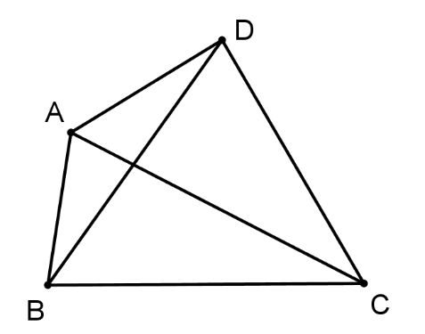**Câu 5. [NB]** Đường chéo của tứ giác lồi *ABCD* là

|  |  |
| --- | --- |
| **A.** *AB.* | **C.** *DC.* |
| **B.** *CB*. | **D.** *DB.* |

**Câu 6. [NB]** Hình thang có:

|  |  |
| --- | --- |
| **A.** hai đường chéo bằng nhau là hình thang cân. | **C.** hai cạnh bên bằng nhau là hình thang cân. |
| **B.** hai góc đối bằng nhau là hình thang cân. | **D.** hai góc kề một đáy bù nhau là hình thang cân. |

**Câu 7. [TH]** Biểu thức  viết gọn thành

|  |  |  |  |
| --- | --- | --- | --- |
| **A.** . | **B.** . | **C.** . | **D.** . |

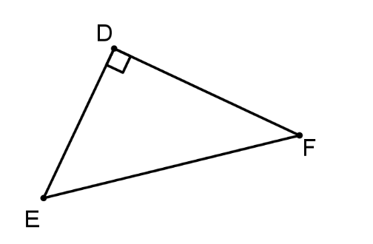**Câu 8. [TH]** Cho tam giác *DEF* vuông tại *D*. Biểu thức nào đúng trong các biểu thức sau?

|  |  |
| --- | --- |
| **A.** . | **B.** . |
| **C.** | **D.** . |

**Phần 2: Tự luận *(8,0 điểm)***

**Bài 1 (2,0 điểm)****[TH]** Tính và thu gọn các biểu thức sau

1. .
2. .
3. .

**Bài 2 (1,5 điểm**)Cho hình chóp tứ giác đều *S.ABCD* có *O* là giao điểm của hai đường chéo *AC* và *BD*. Biết .

1. **[NB]** Em hãy cho biết hình dạng mặt đáy, tên đường cao của hình chóp tứ giác đều *S.ABCD*.
2. **[TH]** Tính thể tích của hình chóp tứ giác đều *S.ABCD*.

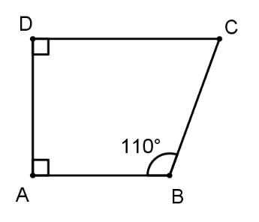**Bài 3 (0,75 điểm)****[TH]** Tính số đo của góc *C* trong hình vẽ bên.

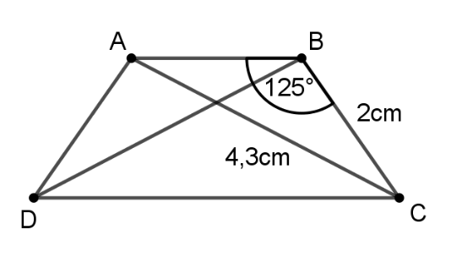

**Bài 4 (0,75 điểm)** **[NB]** Cho hình thang cân *ABCD* có $\hat{\text{B}} \text{=} \text{125°}$,  cm,  cm. Tính độ dài cạnh *AD, BD* và số đo của góc $\hat{\text{B}\text{AD}}$.

**Bài 5 (1,0 điểm)****[VD]** Tính độ cao của con diều so với mặt đất.

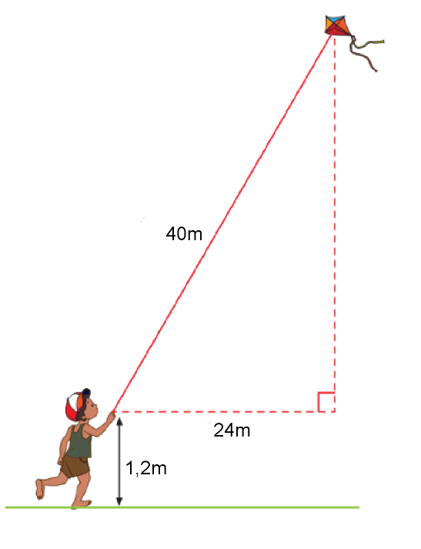

**Bài 6 (1,0 điểm)****[VD]** Phân tích các đa thức thành nhân tử

1. .
2. .

**Bài 7 (1,0 điểm)** **[VDC]** Cho . Tìm độ dài cạnh của hình vuông có diện tích bằng .

***Họ và tên thí sinh*: *. . . . . . . . . . . . . . . . . . . . . . . . . SBD*:*. . . . . . . . . .Phòng thi:. . . . . . . . .***

**Cán bộ coi kiểm tra không giải thích gì thêm về đề.**

**Học sinh không được sử dụng tài liệu.**

**--------------------Hết--------------------**

|  |  |
| --- | --- |
| PHÒNG GIÁO DỤC VÀ ĐÀO TẠO QUẬN 3  **TRƯỜNG TiH VÀ THCS TÂY ÚC**  **ĐỀ THAM KHẢO**  *(Đề có 2 trang)* | **KIỂM TRA GIỮA HỌC KỲ I NĂM HỌC 2023 - 2024**  **ĐÁP ÁN & HƯỚNG DẪN CHẤM**  **Môn : Toán – Lớp: 8** |

**I.TRẮC NGHIỆM:** *(2,0 điểm) Mỗi phương án chọn đúng ghi 0,25 điểm.*

|  |  |  |  |  |  |  |  |  |
| --- | --- | --- | --- | --- | --- | --- | --- | --- |
| **Câu** | 1 | 2 | 3 | 4 | 5 | 6 | 7 | 8 |
| **Đ/án** | B | A | C | B | D | A | C | D |

**II. TỰ LUẬN:** *(8,0 điểm)*

|  |  |  |
| --- | --- | --- |
| **Bài** | **Đáp án** | **Điểm** |
| **1** | a) | 0,25  0,25 |
| b) | 0,5  0,25 |
| c) | 0,5  0,25 |
| **2** | a) Mặt đáy *ABCD* là hình vuông, đường cao *SO*.  b) . | 0,75  1,0 |
| **3** | Xét tứ giác *ABCD* ta có: $\hat{\text{A} } \text{+} \hat{\text{B} } \text{+} \hat{\text{C} } \text{+} \hat{\text{D} } \text{=} \text{360°}$ $\text{90°} \text{+} \text{110°} \text{+} \hat{ \text{C} } \text{+} \text{90°} \text{=} \text{360°}$ $\hat{ \text{C} } \text{=} \text{70°}$ | 0,25  0,25  0,25 |
| **4** | Ta có: *ABCD* là hình thang cân (gt)  , $\hat{BAD}\text{ = }\hat{\text{B}} \text{=} \text{125°.}$ | 0,25  0,25  0,25 |
| **5** | Áp dụng định lí Pythagore trong tam giác *ABC* vuông tại *A,* cạnh huyền *BC* ta có:    Vậy độ cao của con diều so với mặt đất bằng m. | 0,25  0,25  0,25  0,25 |
| **6** | a) | 0,25  0,25 |
| 1. b) | 0,25  0,25 |
| **7** | Mà  Do đó, độ dài cạnh của hình vuông tương ứng là . | 0,25  0,5  0,25 |